БГУИР

# Кафедра ЭВМ

### Отчет по лабораторной работе № 1

Тема: «Исследование логических элементов»

Выполнил:

Проверил:

#### Минск 2023

1. **ЦЕЛЬ РАБОТЫ**

Целью работы является изучить работу цифровых логических элементов.

1. **ИСХОДНЫЕ ДАННЫЕ К РАБОТЕ**

Работа выполняется на базовом лабораторном стенде NI ELVIS II с использованием модуля dLab1 для исследования работы цифровых логических элементов.

В процессе выполнения данной лабораторной работы требуется выполнить следующие задачи:

* получить таблицы истинности следующих логических элементов: НЕ И, И-НЕ, ИЛИ, ИЛИ-НЕ, исключающее ИЛИ;
* получить временные диаграммы состояний входных и выходных сигналов;
* получить временные таблицы истинности логических элементов;
* составить схемы реализации функций исследуемых логических элементов на основе базовых логических элементов 2И-НЕ и 2ИЛИ-НЕ.

**3 КРАТКИЕ ТЕОРЕТИЧЕСКИЕ СВЕДЕНИЯ**

Цифровым логическим элементом называется физическое устройство, реализующее одну из операций алгебры логики или простую логическую функцию. Схема, составленная из конечного числа логических элементов по определенным правилам, называется логической схемой.

В соответствии с перечнем логических операций (конъюнкция, дизъюнкция и отрицание) различают три основных логических элемента (ЛЭ): И, ИЛИ, НЕ. Элементы И, ИЛИ могут иметь несколько равноправных входов (от 2 до 12) и один выход, сигнал на котором определяется комбинацией входных сигналов. Элемент НЕ имеет всегда только один вход.

Из булевой алгебры известен принцип двойственности логических операций, заключающийся в их взаимном преобразовании: если в условии, определяющим операцию И, значения всех переменных и самой функции заменить их инверсией, а знак конъюнкции – знаком дизъюнкции, получится условие определяющее операцию ИЛИ.

При разработке логических схем может оказаться, что ЛЭ имеет больше входов, чем число переменных, входящих в реализуемую с их помощью логическую функцию. При этом необходимо решить вопрос о том, как следует подключить свободные входы. Для рассмотрения этого случая вводится понятие активного и пассивного логических уровней.

Для уменьшения фактического числа входов ЛЭ следует на неиспользуемые входы подавать сигналы пассивных логических констант.

Другой прием уменьшения фактического числа входов логического элемента основан на теоремах алгебры логики: на несколько входов ЛЭ можно подавать одну и ту же логическую переменную, то есть объединять свободные входы с уже задействованными.

В таблице 3.1 представлены основные логические элементы, их обозначение, схемы и выполняемые функции.

Таблица 3.1 – Основные логические элементы

|  |  |  |  |
| --- | --- | --- | --- |
| **Элемент** | **Обозначение** | **Схема** | **Функция** |
| НЕ | ЛН |  | $$Y=\overline{X}$$ |
| И | ЛИ |  | $$Y=X_{1}^X_{2}$$ |
| И-НЕ | ЛА |  | $$Y=\overline{X_{1}^X_{2}}$$ |
| ИЛИ | ЛЛ |  | $Y=X_{1}˅X_{2}$. |
| ИЛИ-НЕ | ЛЕ |  | $$Y=\overline{X_{1}˅X_{2}}$$ |
| Исключающее ИЛИ | ЛП |  | $Y=X_{1}$ ⊕ $X_{2}$ |

**4 ВЫПОЛНЕНИЕ РАБОТЫ**

**4.1 Логический элемент «НЕ»**

Графическое обозначение логического элемента «НЕ» представлено на рисунке 4.1.



Рисунок 4.1 – Графическое обозначение логического элемента «НЕ»

Реализуемая функция $Y=\overline{X}$.

Таблица истинности логического элемента «НЕ» изображена на рисунке 4.2.



Рисунок 4.2 – Таблица истинности логического элемента «НЕ»

Исходя из вышеперечисленных данных, была построена диаграмма состояний логического элемента «НЕ» предоставленная на рисунке 4.3.

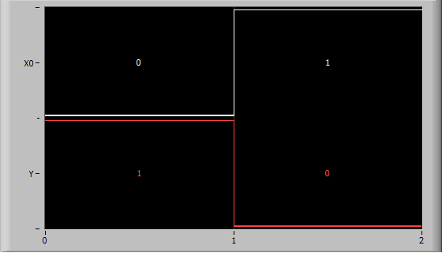

t, c

U, B B

Рисунок 4.3 – Диаграмма состояний логического элемента «НЕ»

Реализация логической операции «НЕ» на базе «2И-НЕ» представлено на рисунке 4.4.



Рисунок 4.4 – Логическая схема «НЕ» на базе «2И-НЕ»

Реализация логической операции «НЕ» на базе «2ИЛИ-НЕ» представлено на рисунке 4.5.



Рисунок 4.5 – Логическая схема «НЕ» на базе «2ИЛИ-НЕ»

**4.2 Логический элемент «И»**

Графическое обозначение логического элемента «И» представлено на рисунке 4.6.



Рисунок 4.6 – Графическое обозначение логического элемента «И»

Реализуемая функция: $Y=X_{1}^X_{2}$.

Таблица истинности логического элемента «И» изображена на рисунке 4.7.

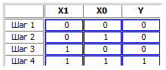

Рисунок 4.7 – Таблица истинности логического элемента «И»

Исходя из вышеперечисленных данных, была построена диаграмма состояний логического элемента «И» предоставленная на рисунке 4.8.

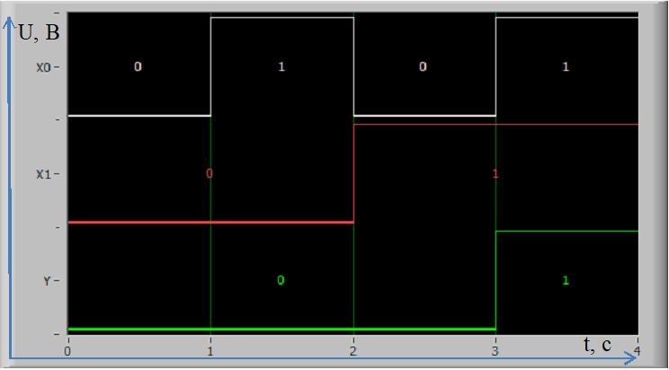

Рисунок 4.8 – Диаграмма состояний логического элемента «И»

Реализация логической операции «И» на базе «2И-НЕ» представлено на рисунке 4.9.



Рисунок 4.9 – Логическая схема «И» на базе 2И-НЕ

Реализация логической операции «И» на базе «2ИЛИ-НЕ» представлено на рисунке 4.10.



Рисунок 4.10 – Логическая схема «И» на базе «2ИЛИ-НЕ»

**4.3 Логический элемент «И-НЕ»**

Графическое обозначение логического элемента «И-НЕ» представлено на рисунке 4.11.



Рисунок 4.11 – Графическое обозначение логического элемента «И-НЕ»

Реализуемая функция: $Y=\overline{X_{1}^X_{2}}$.

Таблица истинности логического элемента «И-НЕ» изображена на рисунке 4.12.

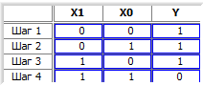

Рисунок 4.12 – Таблица истинности логического элемента «И-НЕ»

Исходя из вышеперечисленных данных, была построена диаграмма состояний логического элемента «И-НЕ» предоставленная на рисунке 4.13.

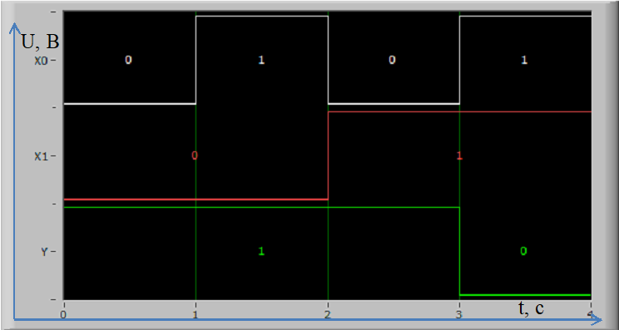

Рисунок 4.13 – Диаграмма состояний логического элемента «И-НЕ»

Реализация логической операции «И-НЕ» на базе «2И-НЕ» представлено на рисунке 4.14.



Рисунок 4.14 – Логическая схема «И-НЕ» на базе 2И-НЕ

Реализация логической операции «И-НЕ» на базе «2ИЛИ-НЕ» представлено на рисунке 4.15.



Рисунок 4.15 – Логическая схема «И-НЕ» на базе «2ИЛИ-НЕ»

**4.4 Логический элемент «ИЛИ»**

Графическое обозначение логического элемента «ИЛИ» представлено на рисунке 4.16.



Рисунок 4.16 – Графическое обозначение логического элемента «ИЛИ»

Реализуемая функция: $Y=X_{1}˅X_{2}$.

Таблица истинности логического элемента «ИЛИ» изображена на рисунке 4.17.

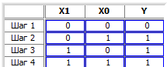

Рисунок 4.17 – Таблица истинности логического элемента «ИЛИ»

Исходя из вышеперечисленных данных, была построена диаграмма состояний логического элемента «ИЛИ» предоставленная на рисунке 4.18.

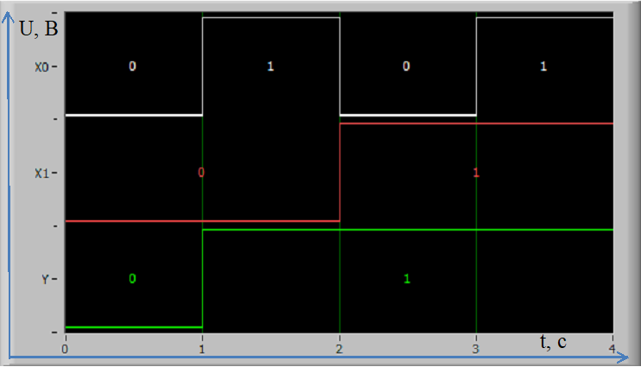

Рисунок 4.18 – Диаграмма состояний логического элемента «ИЛИ»

Реализация логической операции «ИЛИ» на базе «2И-НЕ» представлено на рисунке 4.19.



Рисунок 4.19 – Логическая схема «ИЛИ» на базе 2И-НЕ

Реализация логической операции «ИЛИ» на базе «2ИЛИ-НЕ» представлено на рисунке 4.20.



Рисунок 4.20 – Логическая схема «ИЛИ» на базе 2ИЛИ-НЕ.

**4.5 Логический элемент «ИЛИ-НЕ»**

Графическое обозначение логического элемента «ИЛИ-НЕ» представлено на рисунке 4.21.



Рисунок 4.21 – Графическое обозначение логического элемента «ИЛИ-НЕ»

Реализуемая функция: $Y=\overline{X_{1}˅X_{2}}$.

Таблица истинности логического элемента «ИЛИ-НЕ» изображена на рисунке 4.22.

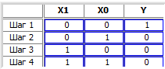

Рисунок 4.22 – Таблица истинности логического элемента «ИЛИ-НЕ»

Исходя из вышеперечисленных данных, была построена диаграмма состояний логического элемента «ИЛИ-НЕ» предоставленная на рисунке 4.23.

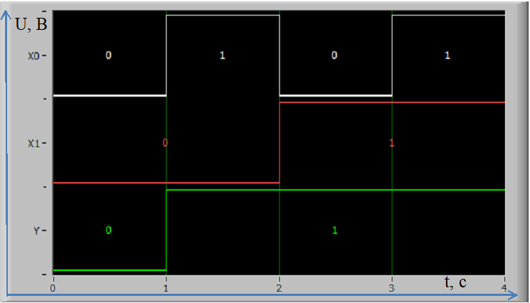

Рисунок 4.23 – Диаграмма состояний логического элемента «ИЛИ-НЕ»

Реализация логической операции «ИЛИ-НЕ» на базе «2И-НЕ» представлено на рисунке 4.24.



Рисунок 4.24 – Логическая схема «ИЛИ-НЕ» на базе «2И-НЕ»

Реализация логической операции «ИЛИ-НЕ» на базе «2И-НЕ» представлено на рисунке 4.25.



Рисунок 4.25 – Логическая схема «ИЛИ» на базе «2ИЛИ-НЕ»

**4.6 Логический элемент «исключающее ИЛИ»**

Графическое обозначение логического элемента «ИЛИ-НЕ» представлено на рисунке 4.26.



Рисунок 4.26– Графическое обозначение логического элемента «исключающее ИЛИ»

Реализуемая функция: $Y=X_{1}$ ⊕ $X_{2}$.

Таблица истинности логического элемента «исключающее ИЛИ» изображена на рисунке 4.27.

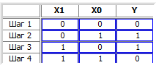

Рисунок 4.27 – Таблица истинности логического элемента «исключающее ИЛИ»

Исходя из вышеперечисленных данных, была построена диаграмма состояний логического элемента «исключающее ИЛИ» предоставленная на рисунке 4.28.

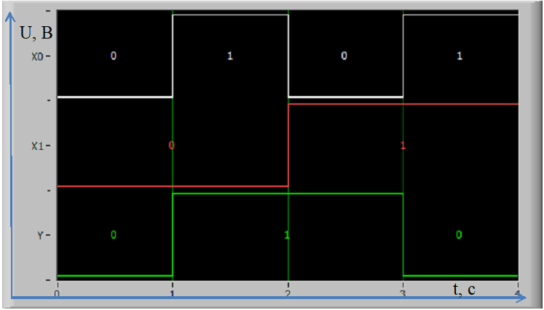

Рисунок 4.28 – Диаграмма состояний логического элемента «исключающее ИЛИ»

Реализация логической операции «исключающее ИЛИ» на базе «2И-НЕ» представлено на рисунке 4.29.



Рисунок 4.29 – Логическая схема «исключающее ИЛИ» на базе «2И-НЕ»

Реализация логической операции «исключающее ИЛИ» на базе «2ИЛИ-НЕ» представлено на рисунке 4.30.



Рисунок 4.30 – Логическая схема «исключающее ИЛИ» на базе «2ИЛИ-НЕ»

1. **ВЫВОД**

Изучили работу цифровых логических элементов НЕ, И, И-НЕ, ИЛИ, ИЛИ-НЕ, исключающее ИЛИ. Получили таблицы истинности логических элементов НЕ, И, И-НЕ, ИЛИ, ИЛИ-НЕ. Получили диаграммы состояний логических элементов НЕ, И, И-НЕ, ИЛИ, ИЛИ-НЕ. Реализовали логические операции НЕ, И, И-НЕ, ИЛИ, ИЛИ-НЕ, исключающее ИЛИ на базе 2И-НЕ и 2ИЛИ-НЕ.